**附件1**

**石油和化工行业“十四五”规划教材**

**（职业教育）建设方案**

为深入贯彻党的二十大精神，全面贯彻党的教育方针，服务国家发展战略，积极响应教育数字化战略行动，助推现代化产业体系建设，落实《关于推动现代职业教育高质量发展的意见》《“十四五”职业教育规划教材建设实施方案》《职业院校教材管理办法》等重要文件精神，助推现代化产业体系建设，服务职业院校教学改革，加强优质教材建设，发挥行业在人才培养、专业建设中的促进作用，中国化工教育协会制定本方案，并根据方案启动中等职业教育、高等职业教育、职业本科教育教材建设工作，涵盖专业见申报指南。

现将有关事项通知如下。

**一、指导原则**

坚持以习近平新时代中国特色社会主义思想为指导，深入贯彻党的二十大精神，全面贯彻党的教育方针，充分体现党和国家的意志，落实立德树人根本任务。牢记为党育人、为国育才初心使命，坚持正确政治方向，继承优良传统，推进改革创新，用心打造“培根铸魂、启智增慧”的精品教材，以培养担当民族复兴大任的时代新人。

**二、组织方式**

石油和化工行业“十四五”规划教材（职业教育）建设工作由中国化工教育协会主办，中国化工教育协会教材工作委员会、化学工业出版社承办，整体统筹立项、组织编写、审定与修订工作。重点依靠职业院校承担主要建设任务，鼓励职业院校与高水平大学、科研机构、龙头企业联合开发教材。

中国化工教育协会组织成立教材编审委员会，负责教材评选、组织编写及书稿审核等工作，贯彻“凡编必审”工作要求。教材编写或修订完成后，经编审委员会审定，符合质量要求的教材纳入石油和化工行业“十四五”规划教材（职业教育）。

**三、建设要求**

1. 坚持正确政治方向和价值导向

教材编写要牢牢把握正确的政治方向和价值导向，坚持立德树人根本任务，大力弘扬社会主义核心价值观。将党的二十大精神等“课程思政”元素有机融入教材中，引导学生积极投身中华民族伟大复兴的实践中。

2. 展现行业优势与特色

充分展现石油和化工行业在社会发展和科技进步中的重要作用，对接产业升级和技术变革，面向制造强国、“碳达峰、碳中和”发展目标，突出石油、化工及相关行业特色，将行业发展的新技术、新工艺、新规范、新标准、典型生产案例纳入教材，建成一批面向岗位需求和产业发展要求、反映行业发展动态的精品教材，以满足国家战略和区域经济发展的人才培养需求。

3. 产教融合、改革创新、数字化发展

遵循教育教学规律和人才成长规律，结合新的教学标准，服务职业教育专业升级和数字化改造，按照职业导向，深化产教融合、校企合作，共同开发符合现代产业发展需求的高水平教材。围绕教育部“双高”建设和国家教学资源库建设，将人才培养模式和“三教”改革的新成果纳入教材中。

推进教育数字化纵深发展，加强纸质教材与数字资源、线上教学内容的深度融合，倡导开发融合多种媒体的新形态教材，创新开发培育数字教材。

**四、申报要求**

1. 申报单位要按照教育部印发的《职业院校教材管理办法》通知要求，加强党委领导，落实“凡编必审”，对教材编写人员的政治表现、师德师风进行审核，指导有关人员把好编写导向；对申报教材的价值导向及思想性、科学性和时代性进行把关。希望建设单位对立项教材给予内容审核、工作考核、经费等方面的支持。

2. 教材编写实行主编负责制。主编原则上应具有高级职称，教学经验丰富，在教学方面取得有影响的成果，熟悉教材编写工作，一般应具有10年以上教龄。编写团队应由骨干教师组成，老中青结合，鼓励企业、研究院所等行业专家积极参与。

3. 申报教材包括2022年1月1日以后出版的教材（出版时间以cip数据为准）、新编教材、修订教材和数字教材，确保著作权清晰。

4. 创新教材呈现形式。为适应职业教育教学改革需要，鼓励专业核心课程进行“模块化”“项目化”改编，以真实生产项目、典型工作任务为载体组织教学单元，建议以融合出版的方式，在纸质教材的基础上配套数字化教学资源或开展线上线下一体化教材建设。鼓励开发数字教材，丰富教学资源形态，包括但不限于视频音频、教辅教案、教学设计、虚拟仿真、动画演示、实验资源、智能作业等。

**五、申报流程及时间**

申报者填写石油和化工行业“十四五”规划教材（职业教育）申报表，申报参编教材的单独填写参编申报表，经教务处审核盖章后，将纸质材料（一份）寄送到指定地址，已出版教材和修订教材申报时需提供一本样书，并将盖章后的申报表扫描件发送至shihuajc@163.com。

发送材料命名格式：教材名称-申报单位名称-姓名(例：化工单元操作-XX学院-张三)

联系人：于志岩010-64519162；李艳东010-64519532

邮寄地址：北京市东城区青年湖南街13号，于志岩，13260123782

申报截止日期：2024年6月30日

**六、教材建设周期与专用标识**

2022年1月1日以后出版的教材直接参与评审，评审通过后纳入石油和化工行业“十四五”规划教材（职业教育）。

入选教材经论证立项后，需在一年内完成书稿编写工作，交教材编审委员会审核。

入选教材出版时，需在封面或扉页上加专用标识；已出版教材重印时，在封面或扉页上加专用标识。

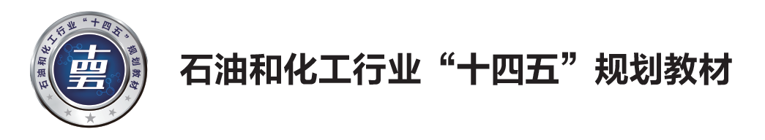专用标识：

中国化工教育协会

2024年3月13日